Иерей Вадим Григорьевич Никулин
12 июля 1951 г.
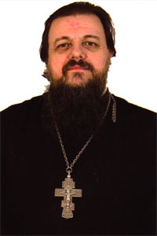
Штатный клирик

Храм св. вмч. Георгия Победоносца Патриаршее подворье на Поклонной Горе и приписной к нему храм-часовня
арх. Михаила близ Кутузовской избы

Светское образование
Высшее, I Московский медицинский институт им. И.И. Сеченова
Духовное образование
1995 г. – ПСТБИ
1997 г. – Московская Духовная семинария
Хиротонисан
12 декабря 1993 г. в сан диакона
17 сентября 2006 г. в сан пресвитера
День тезоименитства
22 апреля

Награды
- Иерархические (богослужебные награды):
2007 г. – набедренник;
2010 г. – камилавка;
2014 г. – наперсный крест.
- Церковные награды (Патриаршая грамота, ордена, медали):
2011 г. - Медаль Русской Православной Церкви Св. Благоверного князя Даниила Московского;

2012 г. – юбилейная медаль РПЦ в память 200-т-летия победы в Отечественной войне 1812 г.

